Border-right là có gạch; ngăn cách

list-style: none;

tắt dấu chấm của thẻ li

cursor: pointer; dùng để làm bàn tay khi trỏ vào một vị trí

input#submit:hover{} để đổi màu khi trỏ vào (a:hover)

background: linear-gradient(to right, #fc466b, #3f5efb); thẻ màu thay đổi từ trái sang phải màu

a{

text-decoration: none;

}

Bỏ dấu gạch chân trong thẻ a

transition: ease-in 0.6s;

            -moz-transition: ease-in 0.6s;

            -webkit-transition: ease-in 0.6s;

  transition: ease-out 1s;

Hiển thị màu ở hover chậm hơn

ul.root > li

Tác động thẻ li đầu tiên ngay sau ul để ko phải dùng li tiếp theo theo cái đầu khai báo

Thẻ a luôn để display:block;

 line-height: 40px; /\*để cho bằng chiều cao \*/

           text-indent: 10px;

cho chiều cao thẻ a và thụt vào kiểu text bên trái 10px

border-bottom: 1px solid hotpink;

đường kẻ dưới dòng cuối của thẻ

display:none;

ẩn thẻ còn hover kiểu đổi màu khung và hiện ra cái ẩn

position: relative;

position: absolute;

giúp thẻ hover ko bị ảnh hưởng kéo ra theo con

Tạo đường viền

<https://hocwebchuan.com/reference/cssSection/pr_bdr.php>

border: 2px dashed dodgerblue

tạo đường viền kẻ khung

thẻ pre ???

position: filed; để cho 1 hình ảnh hay icon ăn theo web giữ nguyên

transform: translate(0,-50%); để chỉnh icon ra giữa hình mình chỉnh ….

Chia layout có thể dùng grid

Shadow làm hiệu ứng đổ bóng

Responsive để thu nhỏ màn hình ko đổi layout

Màu ngba để chỉnh màu có thể mờ nhìn thấy đằng sau background

Vỡ layout là ko có height và xét height ăn theo thẻ con.

Một thẻ ẩn dùng display:inline;

display:block;

Kẻ bảng

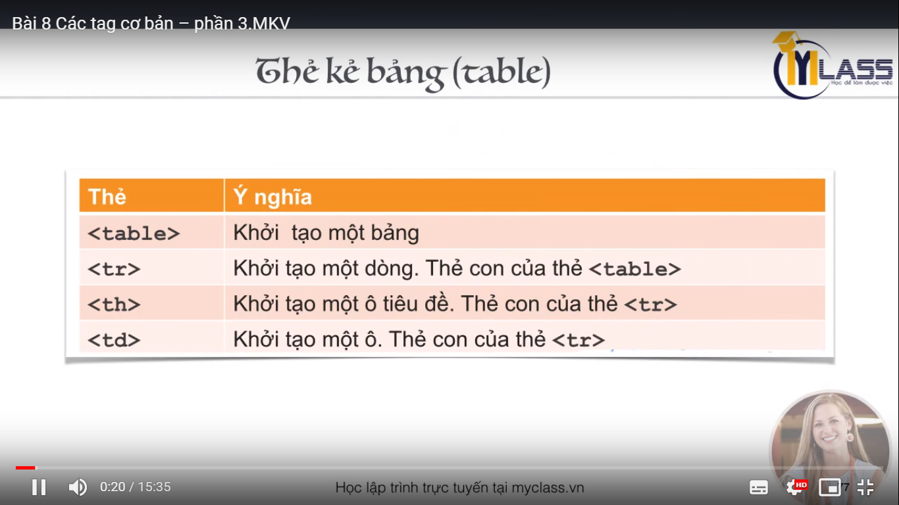

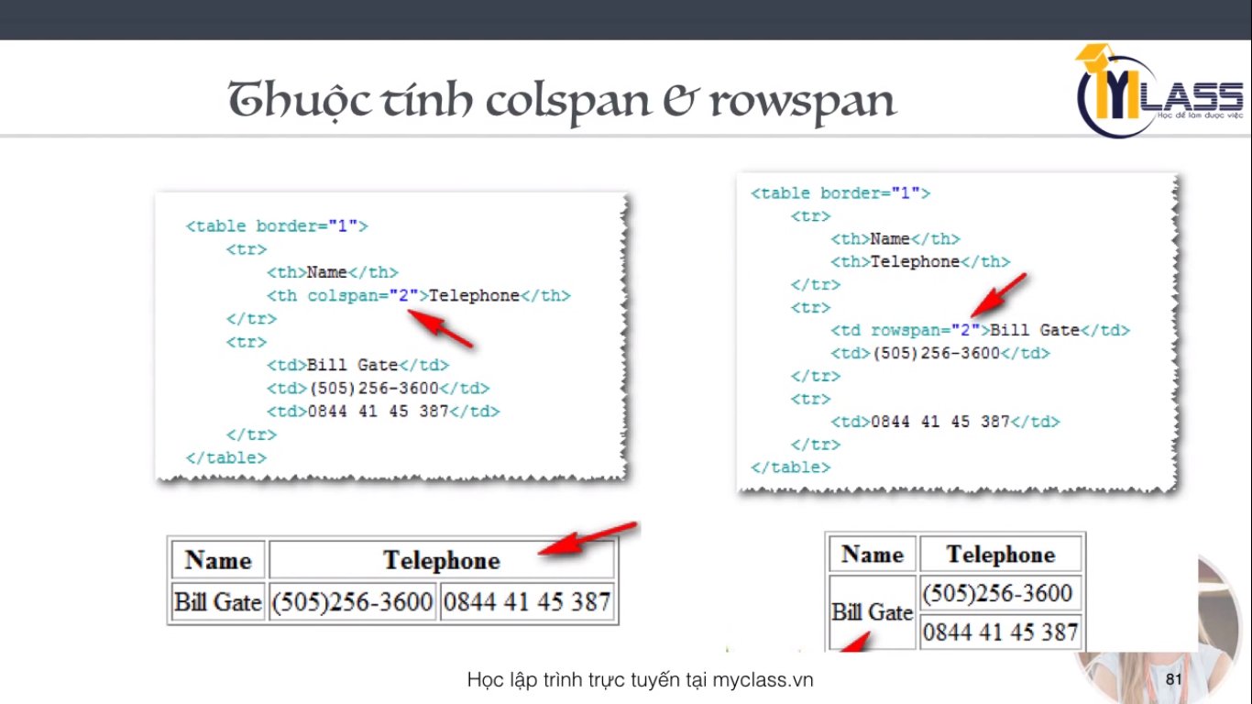

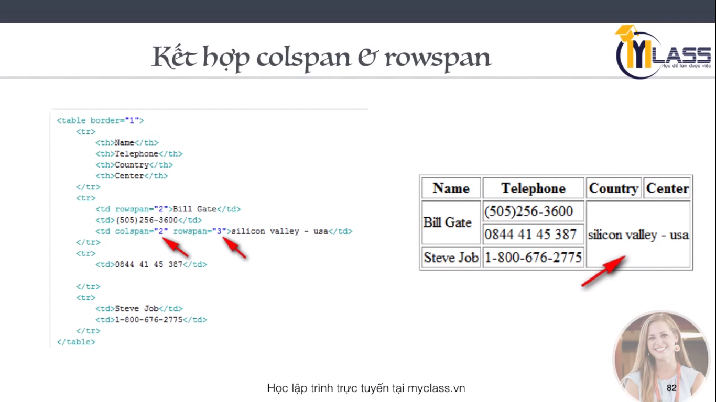

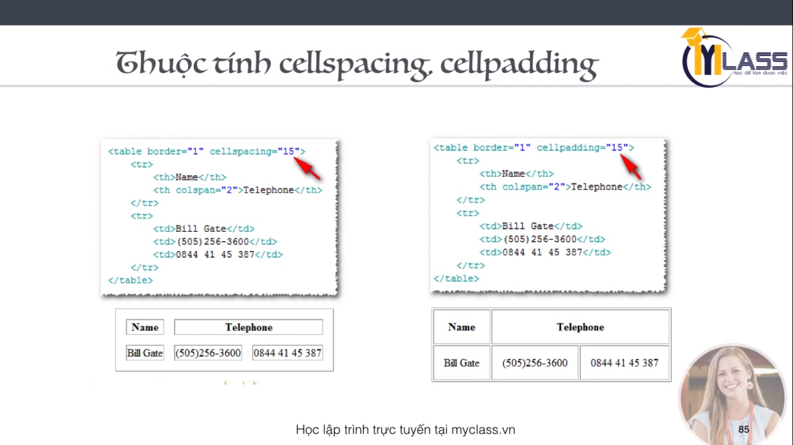

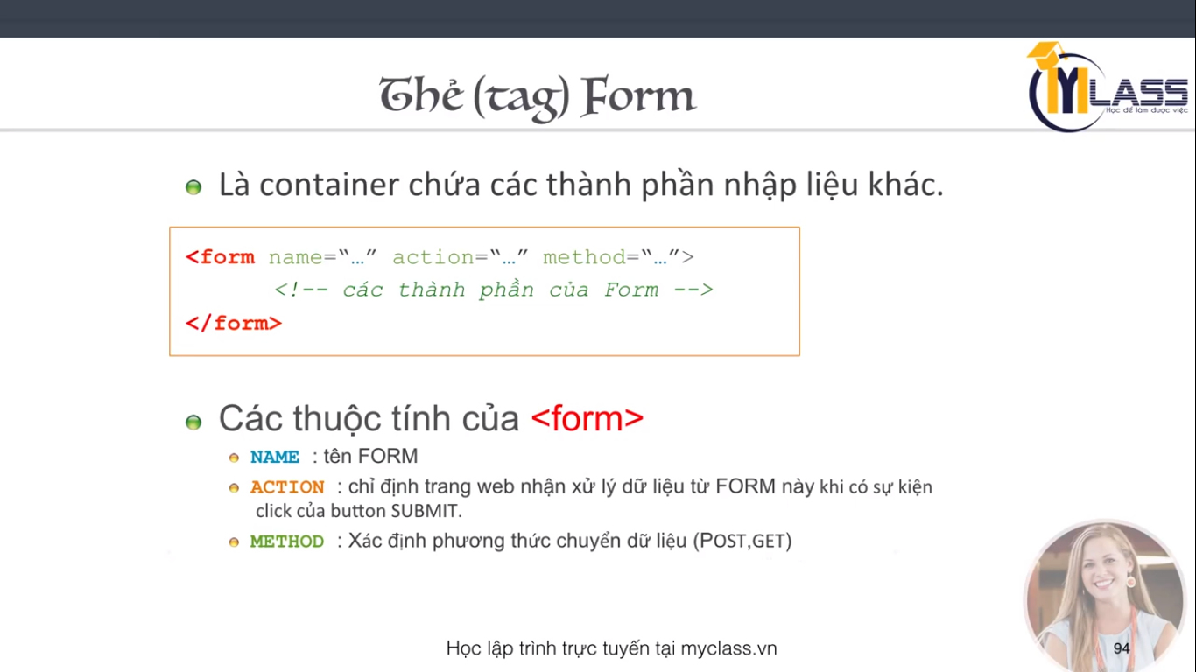

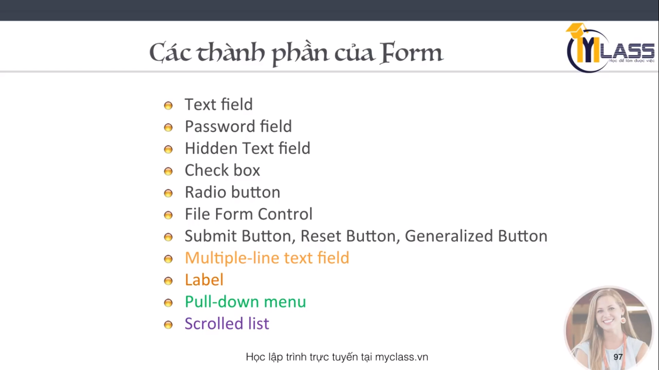

Fomr 2: có text password nữa

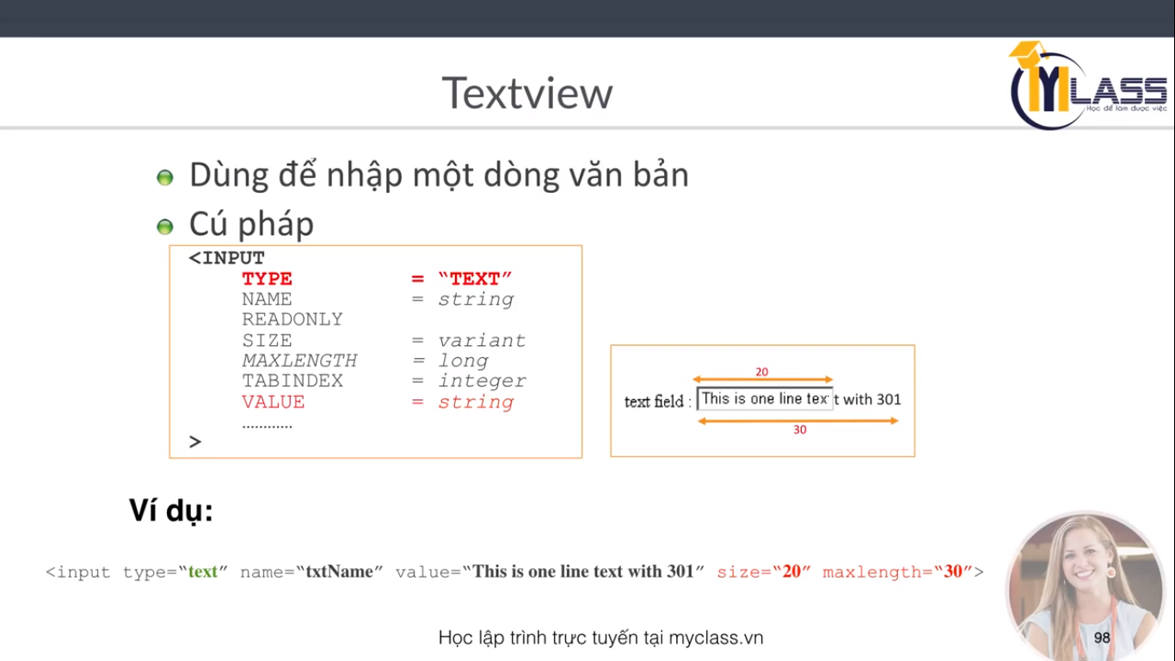

Để che dữ liệu và gửi về phía server \*\*\*\*

